
Общество с Ограниченной Ответственностью
«СТМ Групп»

Утверждаю
Генеральный директор
ООО «СТМ Групп»

___________ И.А.Кошелев
10.06.2019 г.

Отчет
о научно – исследовательской работе
по теме «Электрогидравлическая технология отмывки золотоносной породы от глины»

Научный руководитель
кандидат технических наук
Н.В. Мартынов

Санкт - Петербург
2019 г.

Оглавление
1. Цель и задачи исследования. 2
2. Исходный материал 2
3. Подготовка опытной электрогидравлической установки. 4
4. Планирование эксперимента и проведение опытов. 5
4.1. Порядок проведения эксперимента. 6
5. Анализ результатов эксперимента по отмыванию золотосодержащей породы от глины. 6
5.1. Анализ результатов отмыва образца №1 (1.1FR.TE2-5m). 9
5.2. Анализ результатов отмыва образца №2 (FR.TE1Y16m). 14
5.3. Анализ результатов отмыва образца №3 (FR.TE2.P86K-69m). 19
5.4. Анализ результатов отмыва образца №4 (FR.TE2-3m) 24
5.5. Анализ результатов отмыва образца №5 (Ar1 №1) 29
6. Дополнительная информация по результатам экспериментов. 34
Выводы: 35

- Цель и задачи исследования.
Цель работы: оценка эффективности электрогидравлической технологии отмывки золотосодержащей породы от глины.

Задачи работы.
Для достижения поставленной цели необходимо решить следующие задачи:
- подготовить исходный материал;
- подготовить опытную электрогидравлическую установку;
- спланировать эксперимент;
- провести опыты;
- произвести анализ результатов эксперимента.

- Исходный материал
Исходным материалом являются глинистые золотосодержащие породы.
Глинистые породы – группа пород, состоящих главным образом из глинистых минералов (каолинит, гидрослюды, монтмориллонит, палыгорскит и другие), размер частиц которых не превышает 0,01 мм в диаметре, и тонких обломков других минералов.
Многие месторождения золота представлены глинистыми корами выветривания. Прогнозная оценка малых месторождений золота только в Челябинской области составляет более 150 т золота при запасах единичных месторождений от 1 до 5 т. Золото в них очень мелкое, часто пластинчатое, большей частью связанное и заключено в глинистых рыхлых породах. Среднее содержание в рудах достигает 8-10 г/т. Однако разработка таких месторождений по рудным схемам (добыча, переработка на золотоизвлекательных фабриках) или методом кучного выщелачивания экономически нецелесообразна. Это связано с тем, что фабрики для переработки глинистых руд с весьма мелким золотом технологически сложные и капиталовложения в их строительство не окупаются из-за небольших запасов месторождений.
Кучное выщелачивание имеет ограниченное применение из-за низкого извлечения золота из глинистых руд.
Стандартные россыпные технологии на глинистых корах выветривания также неприменимы. Извлечение весьма мелкого золота из глинистых руд на обычных промывочных приборах чрезвычайно низкое, что также делает добычу нерентабельной.
Разработка подобных месторождений предполагает создание и использование новых технологий извлечения золота из глинистых пород. Одной из таких технологий является технология, основанная на электрогидравлическом эффекте.
Для проверки эффективности электрогидравлической технологии отмывки золотосодержащей породы от глины было предоставлено пять образцов глинистой породы массой около 5 кг каждый.
Фотографии исходных образцов представлены на рис.1.

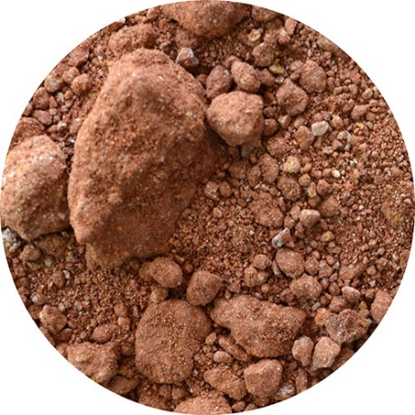  Образец №1 | 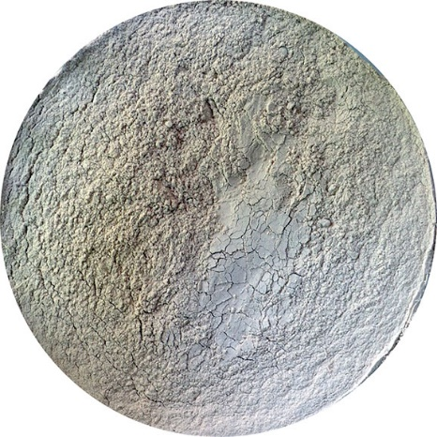  Образец №2
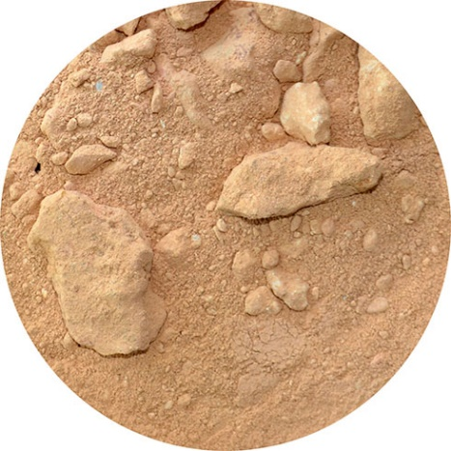  Образец №3 | 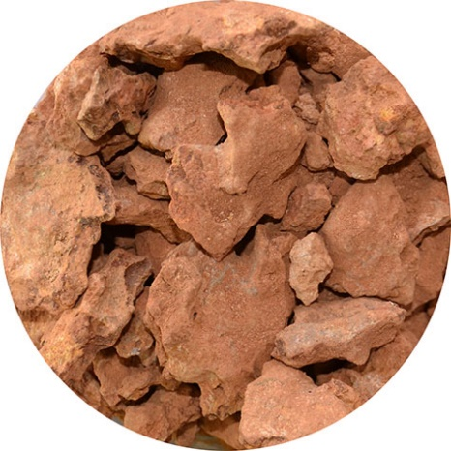  Образец №4
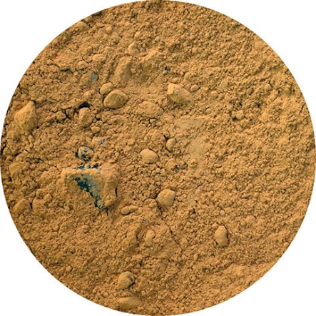
Образец №5

Рис.1. Фотографии образцов исходного материала
Подготовка исходного материала заключается в проверке его фракционного состава и взвешивания порции материала, предназначенной для дробления. В нашем случае дроблению подвергалось 14 кг исходного материала.

- Подготовка опытной электрогидравлической установки.
Электрогидравлическая установка (рис.2) состоит из электрической части (на рисунке не показана) и механической части, представляющей собой емкость, оснащенную разрядной камерой с рабочим разрядником и системой циркуляции рабочей жидкости и пульпы.
Приемная часть, в которой скапливается раздробленный материал выполнена в виде прямой вертикальной трубы.

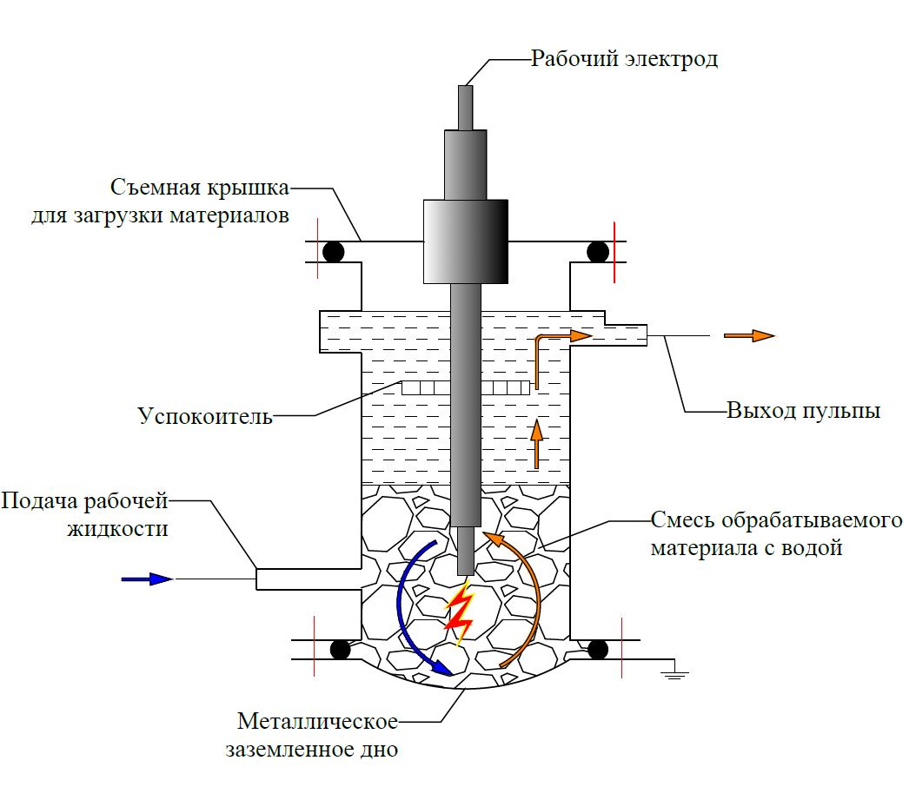

Рис.2. Схема электрогидравлической установки для отмывки золотосодержащей породы от глины.

На рис.3 показан общий вид опытной электрогидравлической установки для отмыва золотосодержащей породы от глины.
В рабочую емкость вода подается снизу и вытекает через четыре верхних полиэтиленовых сливных трубопровода на фильтр из геотекстиля.
Первая ступень разделения фракций происходит в рабочей емкости. Крупность вымываемой фракции определяется скоростью потока жидкости внутри рабочей емкости. Регулируя скорость подачи воды можно регулировать размер вымываемой фракции.
Вторая ступень разделения происходит на фильтре из геотекстиля. На геотекстиле остаются фракции, которые он не пропускает.
Фракции, проходящие через геотекстиль отстаиваются в специальной емкости под геотекстилем. Это еще одна ступень разделения фракций.

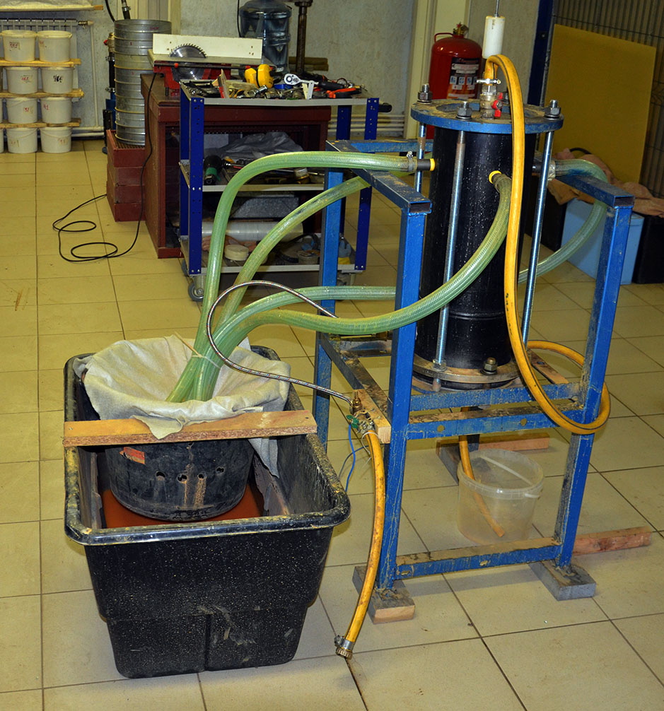

Рис.3. Опытная электрогидравлическая установка для отмыва золотосодержащей породы от глины.

- Планирование эксперимента и проведение опытов.
Режимы работы электрогидравлической установки определяются напряжением разряда, емкостью накопительного конденсатора, рабочим зазором в рабочем разряднике, временем обработки и скоростью восходящего потока рабочей жидкости.
Значения этих параметров определяются экспериментально с помощью метода планирования эксперимента. Для этого нет ни времени, ни достаточного количества исходного материала.
Эксперимент по отмыванию золотосодержащей породы от глины проводится на режимах, установленных исходя из опыта проведения подобных работ (табл. 1).
В связи с этим показатели, характеризующие эффективность работы установки, являются ориентировочными.

Таблица 1.
Режим работы электрогидравлической установки
Емкость конденсатора, мкФ | 3
Напряжение разряда, кВ | 40
Рабочий зазор, мм | 40
Шаг разрядов, ед | 100
Расход воды, л/мин | 17

  - Порядок проведения эксперимента.
В ходе экспериментальных исследований опыты проводятся в следующем порядке:
- взвешивание исходной пробы глинистой породы;
- загрузка исходной пробы в рабочую емкость;
- сборка рабочей емкости и подключение к электрической части и к гидросистеме;
- установка уровня напряжения разряда, емкости накопительного конденсатора, рабочего зазора и величины расхода вымывающего потока воды;
- установка чистого геотекстильного фильтра;
- проведение заданной серии разрядов;
- замена геотекстильного фильтра;
- проведение следующей серии разрядов. Последние три операции производятся до тех пор, пока из сливных трубопроводов не потечет чистая вода;
- разборка рабочей емкости и удаление из нее очищенной от глины породы;
- взвешивание остатков на геотекстильных фильтрах и очищенной породы;
- с целью определения степени очистки породы от глины часть отмытой породы взвешивается, тщательно промывается вручную и снова взвешивается;
- полученные в ходе опыта образцы породы высушиваются, взвешиваются, рассеиваются и снова взвешиваются;
- анализируются результаты опыта и формулируются выводы.
Аналогичным образом проводятся опыты со всеми остальными исходными образцами.
Все условия и результаты опыта фиксируются в специальных формализованных документах.

- Анализ результатов эксперимента по отмыванию золотосодержащей породы от глины.
В результате эксперимента получена чистая от глины порода. Нерассеянная чистая порода в сравнении с исходными образцами показана на рис.4.
Количественные характеристики опытов по отмыванию глинистых пород представлены в разделе: «Анализ результатов эксперимента по отмыванию золотосодержащей породы от глины».

Образец №1 | 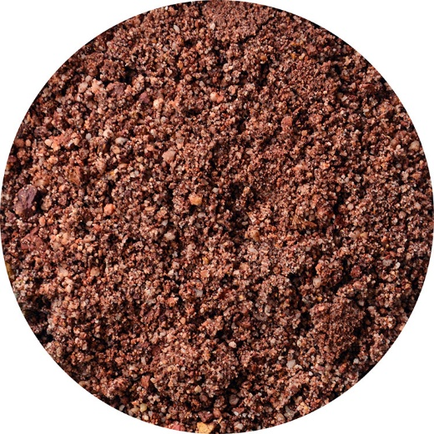  Отмытый образец №1
Образец №2 | 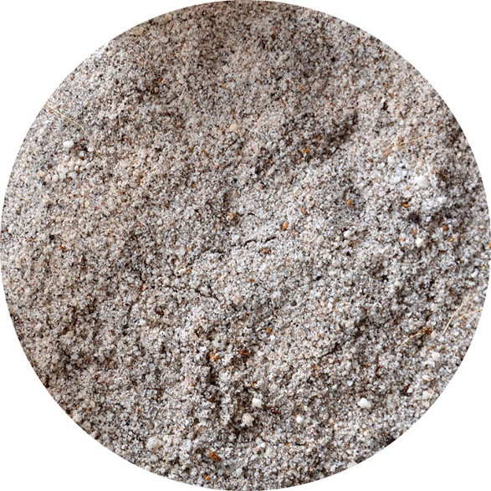  Отмытый образец №2
Образец №3 | 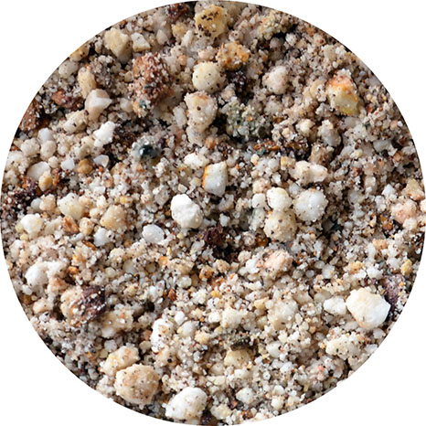  Отмытый образец №3
Образец№4 | 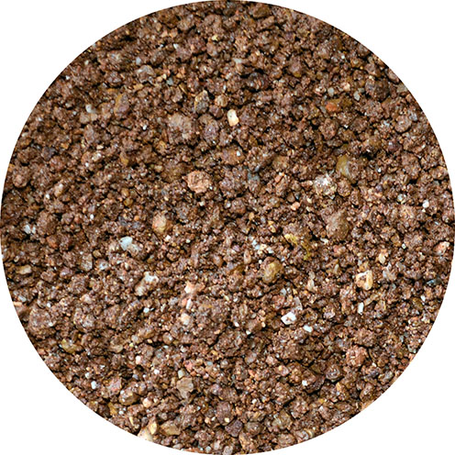  Отмытый образец №4
Образец №5 | 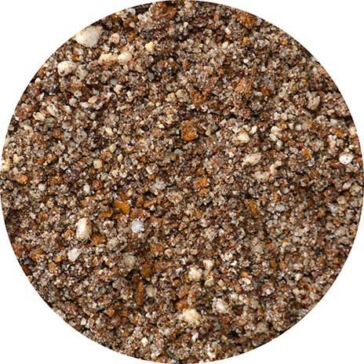  Отмытый образец №5

Рис.4. Сравнение отмытых образцов породы с исходными.

  - Анализ результатов отмыва образца №1 (1.1FR.TE2-5m).
Результаты опыта по отмыву образца №1 представлены в табл.2
Таблица 2
Показатели отмывки образца №1.
Образец №1 | К-во разрядов с накоплением, ед
Образец №1 | 100 | 200 | 300
Параметр | 1.1. | 1.2. | 1.3.
Масса до опыта, г | 3000,00
Масса после опыта, г | 586,00
Масса на геотекстиле, г | 276,00 | 148,00 | 106,00
Масса уловленного материала, г | 1116,00
Доля твердой породы, % | 37,20

Из табл.2. видно, что для отмывки необходимо всего 300 разрядов. Максимальное количество глинистых материалов вымывается за первые 100 разрядов - 276 г.
Доля твердой породы в образце №1 составляет 37,2 %. Остальное составляет глинистая фракция, которая не улавливается геотекстилем.
Часть глинистой фракции успевает оседать в отстойнике после геотекстиля, но отстойник был общим для всех опытов. Глинистые частицы, относящиеся к конкретному образцу, не выделялись.
Степень очистки твердых пород от глинистой составляющей показана в табл.3
Таблица 3.
Оценка степени очистки твердой породы от глинистых частиц.
Масса после ЭГ обработки, кг | 0,84
Масса после ручной промывки, кг | 0,78
Степень промывки, % | 92,86
Проба отмытой электрогидравлическим (ЭГ) способом породы массой 0.84 кг тщательно домывалась вручную на сите с ячейкой 0,16 мм.
В результате получено, что через сито 0,16 мм вымылось всего около 7% частиц в том числе и остаточных глинистых. Степень очистки достигает 93%.
Затраты энергии на отмыв образца №1 приведены в табл.4.

Таблица 4.
Затраты энергии на отмыв образца №1

Образец №1 | К-во разрядов с накоплением, ед
Образец №1 | 100 | 200 | 300
Счетчик, исх., кВтч | 661,29 | 661,38 | 661,47
Счетчик, кон., кВтч | 661,36 | 661,44 | 661,53
Затраты энергии, кВтч | 0,07 | 0,06 | 0,06
Всего, кВтч | 0,19

Из таблицы видно, что для промывки образца №1 потребовалось 0,19 кВтч.
Отмытая от глины порода подвергалась рассеиванию. Результаты рассеивания образца №1 приведены в табл.5. Диаграмма частных остатков на ситах показана на рис. 5, а график рассеивания на рис.6.
Таблица 5.
Результаты рассеивания отмытого от глины образца №1

Размер фракции | Остаток на сите, кг | Частный остаток на сите, % | Полный остаток на сите, %
8+ | 0,01 | 1,71 | 1,71
5-8 | 0,048 | 8,19 | 9,90
3-5 | 0,076 | 12,97 | 22,87
2,5-3 | 0,032 | 5,46 | 28,33
0,63-2,5 | 0,21 | 35,84 | 64,16
0,16-0,63 | 0,202 | 34,47 | 98,63
0,125-0,16 | 0,004 | 0,68 | 99,32
0,125 | 0,004 | 0,68 | 100,00
Общая масса, кг | 0,586 | 100%

Рис. 5. Диаграмма частных остатков на ситах

Рис.6. График рассеивания образца №1.
Фотографии фракций образца №1 после рассеивания показаны на рис. 7.

В образце №1 содержится в максимальном количестве фракции 0,63-2,5 и 0,16-0,63. В сумме это около 70 %.

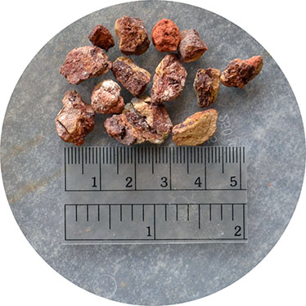  Фракция 8+ | 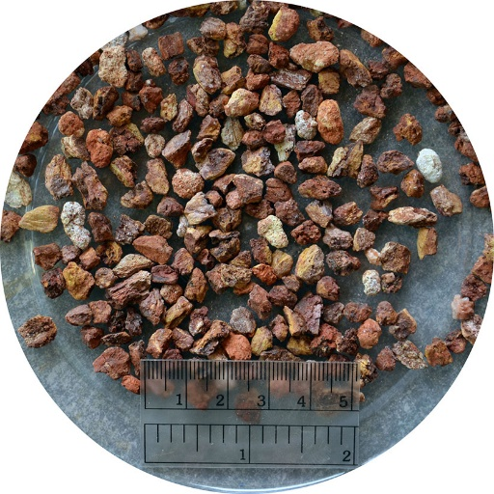  Фракция 5-8
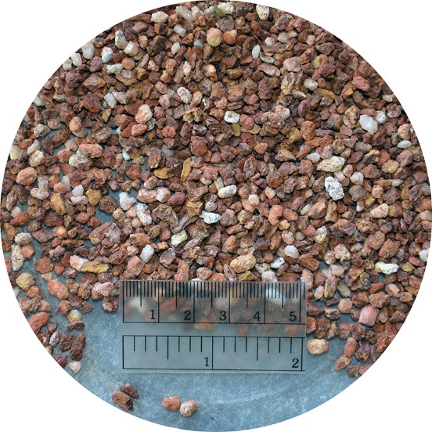  Фракция 3-5 | 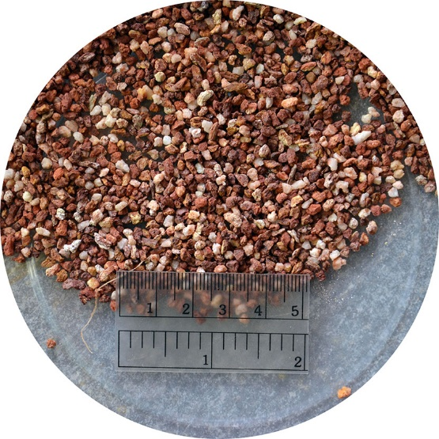  Фракция 2,5-3
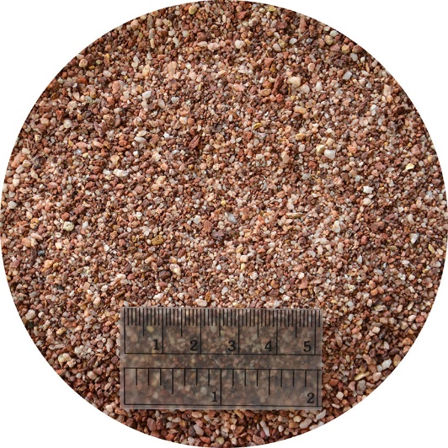  Фракция 0,63-2,5 | 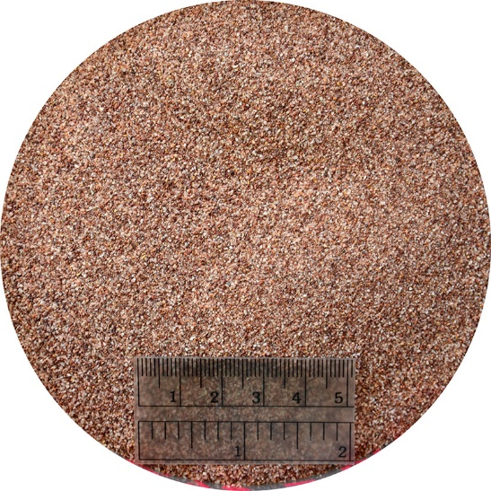  Фракция 0,16-0,63
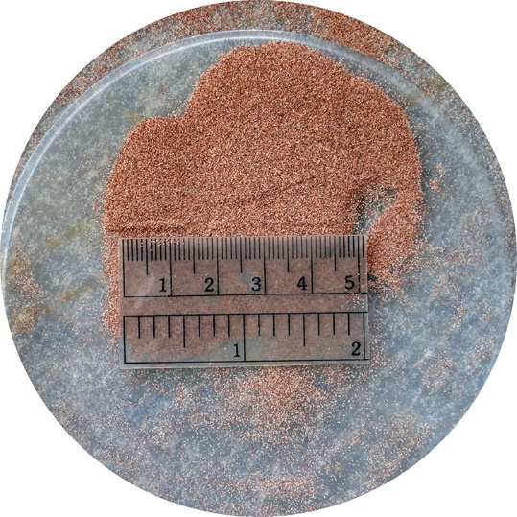  Фракция 0,125-0,16 | 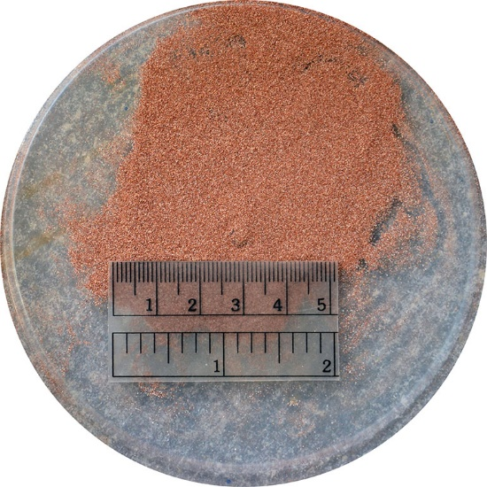  Фракция 0,125-

Рис. 7. Результаты рассева отмытой породы исходного образца №1

  - Анализ результатов отмыва образца №2 (FR.TE1Y16m).
Результаты опыта по отмыву образца №2 представлены в табл.6
Таблица 6
Показатели отмывки образца №2.
Образец №2 | К-во разрядов с накоплением, ед
Образец №2 | 100 | 200
Параметр | 1.1. | 1.2.
Масса до опыта, г | 3000,00
Масса после опыта, г | 220,00
Масса на геотекстиле, г | 260,00 | 280,00
Масса уловленного материала, г | 760,00
Доля твердой породы, % | 25,33

Из табл.2. видно, что для отмывки необходимо всего 200 разрядов. Максимальное количество глинистых материалов вымывается за 200 разрядов - 540 г.
Доля твердой породы в образце №2 составляет 25,33 %. Остальное составляет глинистая фракция, которая не улавливается геотекстилем.
Часть глинистой фракции успевает оседать в отстойнике после геотекстиля, но отстойник был общим для всех опытов. Глинистые частицы, относящиеся к конкретному образцу, не выделялись.
Степень очистки твердых пород от глинистой составляющей показана в табл.7
Таблица 7.
Оценка степени очистки твердой породы от глинистых частиц.
Масса после ЭГ обработки, г | 330
Масса после ручной промывки, г | 310
Степень промывки, % | 93,94

Проба отмытой электрогидравлическим (ЭГ) способом породы массой 0,33 кг тщательно домывалась вручную на сите с ячейкой 0,16 мм.
В результате получено, что через сито 0,16 мм вымылось всего около 6 % частиц в том числе и остаточных глинистых. Степень очистки достигает 94%.
Затраты энергии на отмыв образца №2 приведены в табл.8.

Таблица 8.
Затраты энергии на отмыв образца №2

Образец №2 | К-во разрядов с накоплением, ед
Образец №2 | 100 | 200
Счетчик, исх., кВтч | 661,7 | 661, 8
Счетчик, кон., кВтч | 661,75 | 661,86
Затраты энергии, кВтч | 0,05 | 0,06
Всего, кВтч | 0,11

Из табл. 8 видно, что для промывки образца №2 потребовалось 0,11 кВтч.
Отмытая от глины порода подвергалась рассеиванию. Результаты рассеивания образца №2 приведены в табл.9 Диаграмма частных остатков на ситах показана на рис. 8, а график рассеивания на рис.9.

Таблица 9.
Результаты рассеивания отмытого от глины образца №2
Размер фракции | Остаток на сите, кг | Частный остаток на сите, % | Полный остаток на сите, %
8+ |  | 0,00 | 0,00
5-8 |  | 0,00 | 0,00
3-5 |  | 0,00 | 0,00
2,5-3 | 0,004 | 1,82 | 1,82
0,63-2,5 | 0,062 | 28,18 | 30,00
0,16-0,63 | 0,14 | 63,64 | 93,64
0,125-0,16 | 0,008 | 3,64 | 97,27
0,125 | 0,006 | 2,73 | 100,00
Общая масса, кг | 0,22 | 100,00

Рис. 8. Диаграмма частных остатков на ситах

Рис.9. График рассеивания образца №2.

Фотографии фракций образца №2 после рассеивания показаны на рис. 10.

В образце №2 содержится в максимальном количестве фракции 0,16-0,63. - около 64 %.
Максимальная фракция материала 2,5-3. Фракции крупнее отсутствуют.

В отмытой породе отсутствует  Фракция 8+ | В отмытой породе отсутствует  Фракция 5-8
В отмытой породе отсутствует  Фракция 3-5 | 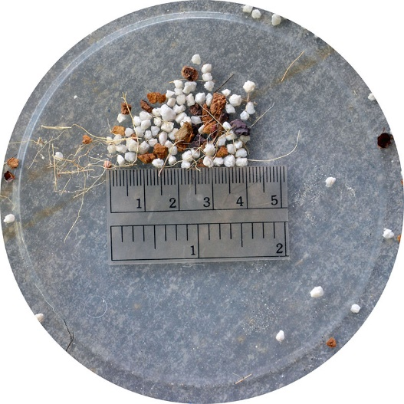  Фракция 2,5+
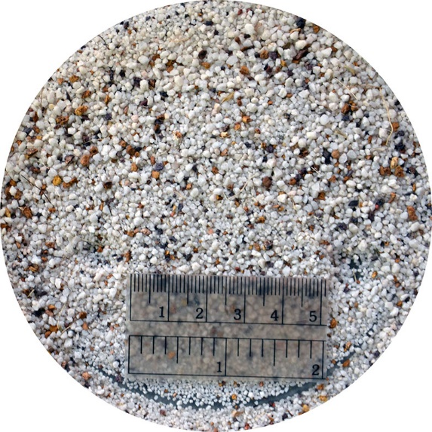  Фракция 0,63-2,5 | 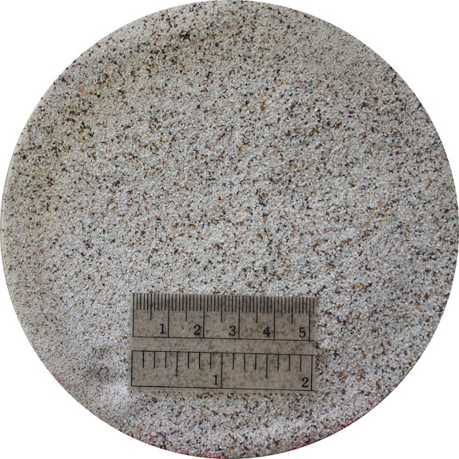  Фракция 0,16-0,63
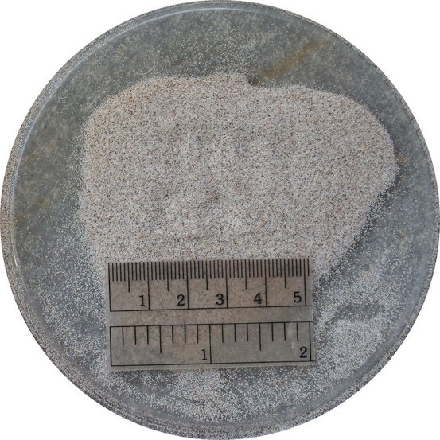  Фракция 0,125-0,16 | 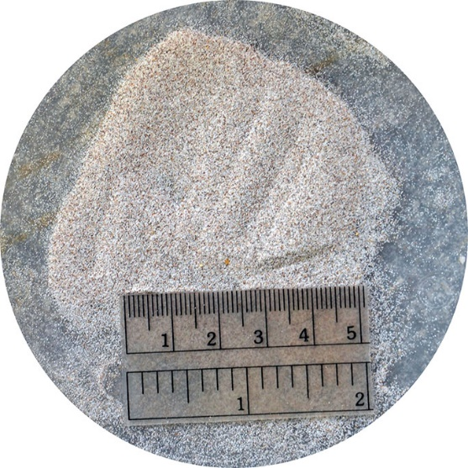  Фракция 0,125-

Рис.10. Результаты рассева отмытой породы исходного образца №2

  - Анализ результатов отмыва образца №3 (FR.TE2.P86K-69m).
Результаты опыта по отмыву образца №3 представлены в табл.10
Таблица 10
Показатели отмывки образца №3.
Образец №3 | К-во разрядов с накоплением, ед
Образец №3 | 100 | 200 | 300
Параметр | 1.1. | 1.2. | 1.3.
Масса до опыта, г | 3000,00
Масса после опыта, г | 2016,00
Масса на геотекстиле, г | 80,00 | 112,00 | 74,00
Масса уловленного материала, г | 2282,00
Доля твердой породы, % | 76,07

Из табл.10. видно, что для отмывки необходимо всего 300 разрядов. Максимальное количество глинистых материалов вымывается за вторые 100 разрядов - 112 г.
Доля твердой породы в образце №3 составляет 76,06 %. Остальное составляет глинистая фракция, которая не улавливается геотекстилем.
Часть глинистой фракции успевает оседать в отстойнике после геотекстиля, но отстойник был общим для всех опытов. Глинистые частицы, относящиеся к конкретному образцу, не выделялись.
Степень очистки твердых пород от глинистой составляющей показана в табл.11.
Таблица 11.
Оценка степени очистки твердой породы от глинистых частиц.

Масса после ЭГ обработки, кг | 2,38
Масса после ручной промывки, кг | 2,35
Степень промывки, % | 98,74

Проба отмытой электрогидравлическим (ЭГ) способом породы массой 2,38 кг тщательно домывалась вручную на сите с ячейкой 0,16 мм.
В результате получено, что через сито 0,16 мм вымылось всего около 1% частиц в том числе и остаточных глинистых. Степень очистки достигает 99%.
Затраты энергии на отмыв образца №3 приведены в табл.12.

Таблица 12.
Затраты энергии на отмыв образца №3
Образец №3 | К-во разрядов с накоплением, ед
Образец №3 | 100 | 200 | 300
Счетчик, исх., кВтч | 661,97 | 662,08 | 662,33
Счетчик, кон., кВтч | 662,03 | 662,14 | 662,4
Затраты энергии, кВтч | 0,06 | 0,06 | 0,07
Всего, кВтч | 0,19

Из табл.12 видно, что для промывки образца №3 потребовалось 0,19 кВтч.
Отмытая от глины порода подвергалась рассеиванию. Результаты рассеивания образца №3 приведены в табл.13. Диаграмма частных остатков на ситах показана на рис. 11, а график рассеивания на рис.12.
Таблица 13.
Результаты рассеивания отмытого от глины образца №3

Размер фракции | Остаток на сите, кг | Частный остаток на сите, % | Полный остаток на сите, %
8+ | 0,278 | 13,79 | 13,79
5-8 | 0,422 | 20,93 | 34,72
3-5 | 0,336 | 16,67 | 51,39
2,5-3 | 0,12 | 5,95 | 57,34
0,63-2,5 | 0,536 | 26,59 | 83,93
0,16-0,63 | 0,312 | 15,48 | 99,40
0,125-0,16 | 0,008 | 0,40 | 99,80
0,125 | 0,004 | 0,20 | 100,00
Общая масса, кг | 2,016 | 100,00

Рис. 11. Диаграмма частных остатков на ситах

Рис.12. График рассеивания образца №3.

Фотографии фракций образца №3 после рассеивания показаны на рис. 13.

В образце №3 содержится в максимальном количестве (около 27 %) фракции 0,63-2,5.

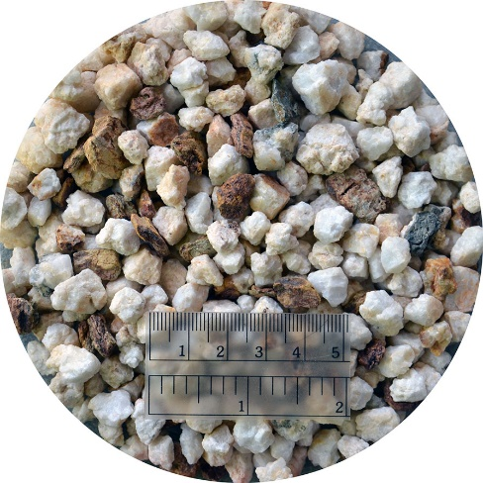  Фракция 8+ | 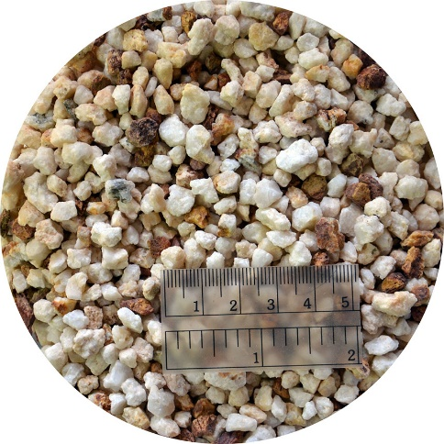  Фракция 5-8
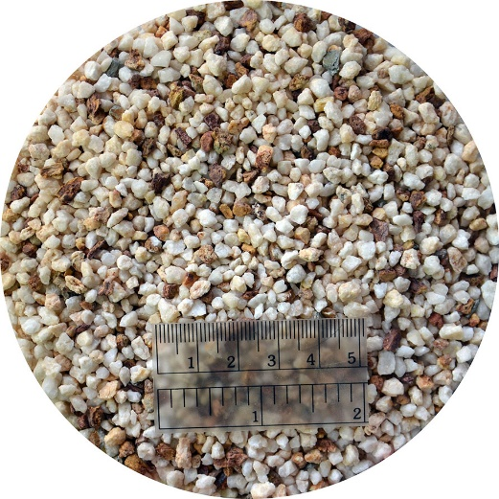  Фракция 3-5 | 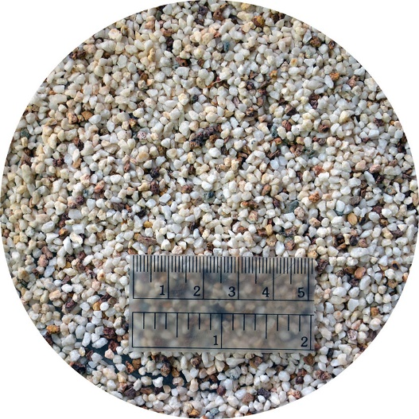  Фракция 2,5+3
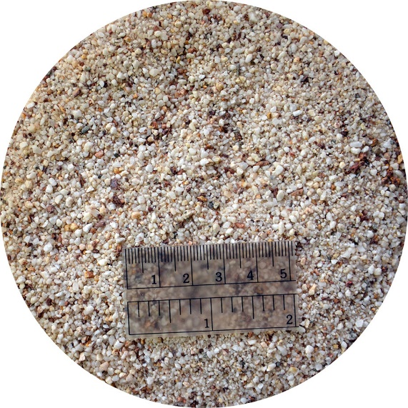  Фракция 0,63-2,5 | 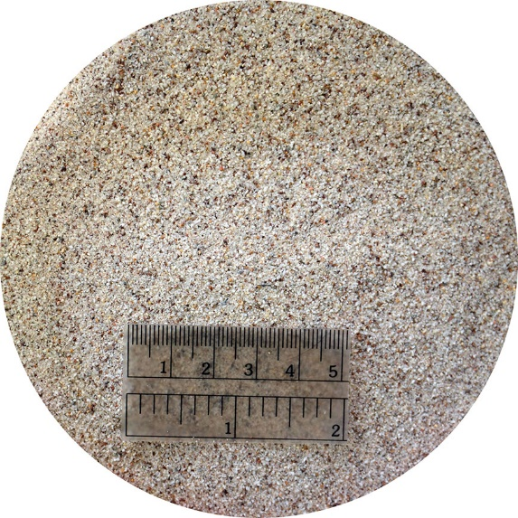  Фракция 0,16-0,63
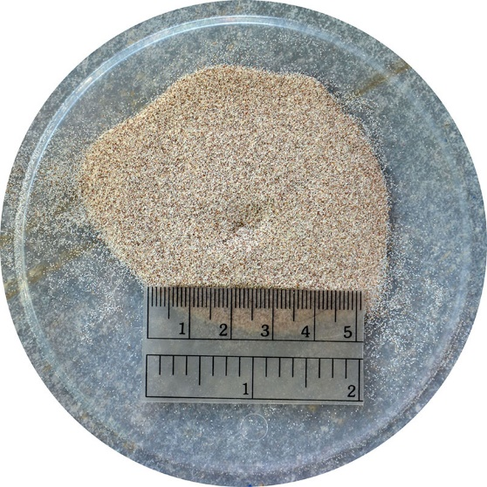  Фракция 0,125-0,16 | 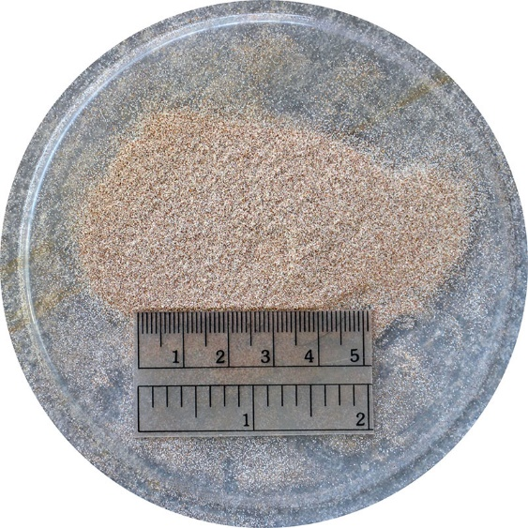  Фракция 0,125-

Рис.13 Результаты рассева отмытой породы исходного образца №3

  - Анализ результатов отмыва образца №4 (FR.TE2-3m)
Результаты опыта по отмыву образца №4 представлены в табл.14
Таблица 14
Показатели отмывки образца №4.
Образец №4 | К-во разрядов с накоплением, ед
Образец №4 | 100 | 200 | 300
Параметр | 1.1. | 1.2. | 1.3.
Масса до опыта, г | 3000,00
Масса после опыта, г | 1688,00
Масса на геоткани, г | 230,00 | 158,00 | 112,00
Масса уловленного материала, г | 2188,00
Доля твердой породы, % | 72,93

Из табл.14. видно, что для отмывки необходимо всего 300 разрядов. Максимальное количество глинистых материалов вымывается за первые 100 разрядов - 230 г.
Доля твердой породы в образце №4 составляет 72,93 %. Остальное составляет глинистая фракция, которая не улавливается геотекстилем.
Часть глинистой фракции успевает оседать в отстойнике после геотекстиля, но отстойник был общим для всех опытов. Глинистые частицы, относящиеся к конкретному образцу, не выделялись.
Степень очистки твердых пород от глинистой составляющей показана в табл.15.
Таблица 15.
Оценка степени очистки твердой породы от глинистых частиц.
Масса после ЭГ обработки, кг | 2,18
Масса после ручной промывки, кг | 2,1
Степень очистки, % | 96,33

Проба отмытой электрогидравлическим (ЭГ) способом породы массой 2,18 кг тщательно домывалась вручную на сите с ячейкой 0,16 мм.
В результате получено, что через сито 0,16 мм вымылось всего около 3% частиц в том числе и остаточных глинистых. Степень очистки достигает 97%.
Затраты энергии на отмыв образца №4 приведены в табл.16.

Таблица 16.
Затраты энергии на отмыв образца №4
Образец №4 | К-во разрядов с накоплением, ед
Образец №4 | 100 | 200 | 300
Счетчик, исх., кВтч | 662,48 | 662,59 | 662,69
Счетчик, кон., кВтч | 662,54 | 662,65 | 662,75
Затраты энергии, квтч | 0,06 | 0,06 | 0,06
Всего, квтч | 0,18

Из табл.16 видно, что для промывки образца №4 потребовалось 0,18 кВтч.
Отмытая от глины порода подвергалась рассеиванию. Результаты рассеивания образца №4 приведены в табл.17. Диаграмма частных остатков на ситах показана на рис. 14, а график рассеивания на рис.15.
Таблица 17.
Результаты рассеивания отмытого от глины образца №4

Размер сита | Остаток на сите, кг | Частный остаток на сите, % | Полный остаток на сите, %
8+ | 0,018 | 1,07 | 1,07
5-8 | 0,264 | 15,74 | 16,81
3-5 | 0,43 | 25,64 | 42,45
2,5-3 | 0,12 | 7,15 | 49,61
0,63-2,5 | 0,506 | 30,17 | 79,78
0,16-0,63 | 0,324 | 19,32 | 99,09
0,125-0,16 | 0,014 | 0,83 | 99,93
0,125 | 0,0012 | 0,07 | 100,00
Общая масса, кг | 1,68 | 100,00

Рис. 14. Диаграмма частных остатков на ситах

Рис.15. График рассеивания образца №4.

Фотографии фракций образца №4 после рассеивания показаны на рис. 16.

В образце №4 содержится в максимальном количестве (около 30 %) фракции 0,63-2,5.

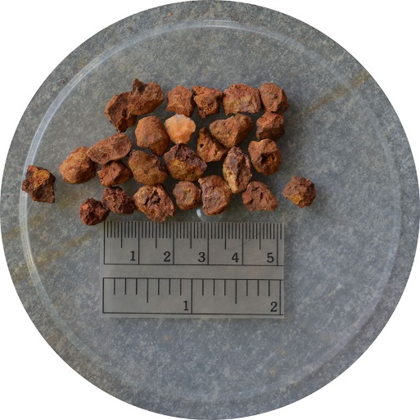  Фракция 8+ | 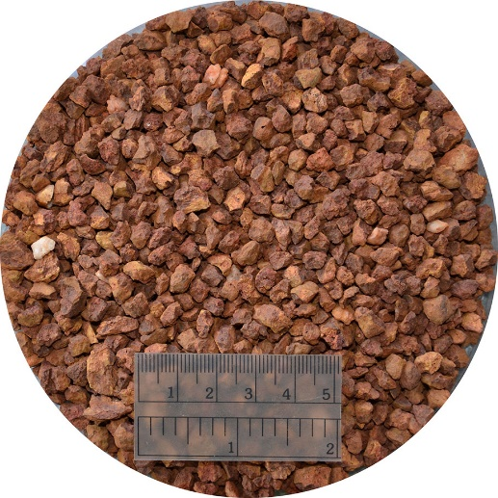  Фракция 5-8
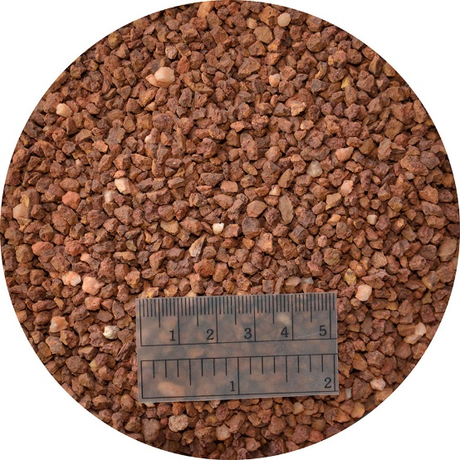  Фракция 3-5 | 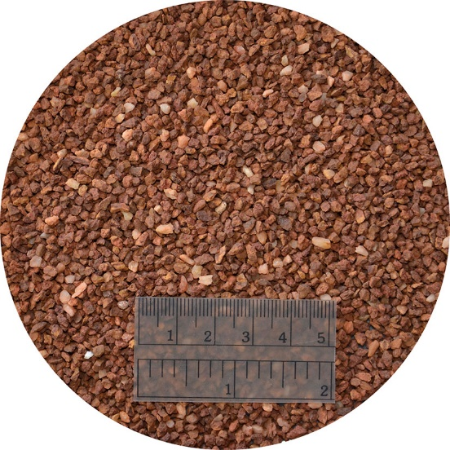  Фракция 2,5-3
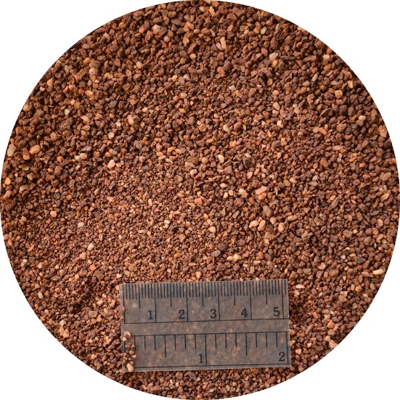  Фракция 0,63-2,5 | 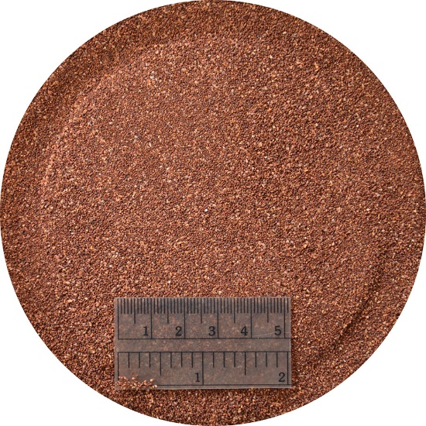  Фракция 0,16-0,63
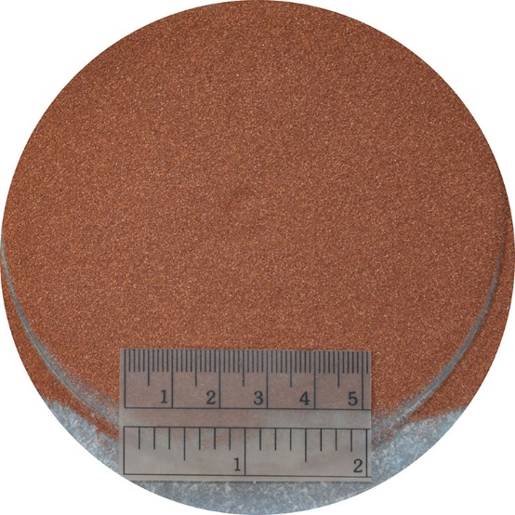  Фракция 0,125-0,16 | 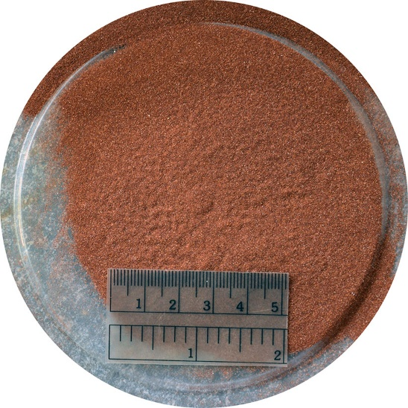  Фракция 0,125-

Рис. 16. Результаты рассева отмытой породы исходного образца №4

  - Анализ результатов отмыва образца №5 (Ar1 №1)

Результаты опыта по отмыву образца №5 представлены в табл.16
Таблица 16
Показатели отмывки образца №5.
Образец №5 | К-во разрядов с накоплением, ед
Образец №5 | 100 | 200 | 300
Параметр | 1.1. | 1.2. | 1.3.
Масса до опыта, г | 3000
Масса после опыта, г | 906,00
Масса на геоткани, г | 370,00 | 236,00 | 70,00
Масса уловленного материала, г | 1582,00
Доля твердой породы, % | 52,73

Из табл.16. видно, что для отмывки необходимо всего 300 разрядов. Максимальное количество глинистых материалов вымывается за первые 100 разрядов - 370 г.
Доля твердой породы в образце №5 составляет 52,73 %. Остальное составляет глинистая фракция, которая не улавливается геотекстилем.
Часть глинистой фракции успевает оседать в отстойнике после геотекстиля, но отстойник был общим для всех опытов. Глинистые частицы, относящиеся к конкретному образцу, не выделялись.
Степень очистки твердых пород от глинистой составляющей показана в табл.17.
Таблица 17.
Оценка степени очистки твердой породы от глинистых частиц.

Масса после ЭГ обработки, кг | 1,130
Масса после ручной промывки, кг | 1,120
Степень промывки, % | 99,12

Проба отмытой электрогидравлическим (ЭГ) способом породы массой 1,13 кг тщательно домывалась вручную на сите с ячейкой 0,16 мм.
В результате получено, что через сито 0,16 мм вымылось меньше 1% частиц в том числе и остаточных глинистых. Степень очистки достигает 99%.
Затраты энергии на отмыв образца №5 приведены в табл.18.

Таблица 18.
Затраты энергии на отмыв образца №5
Образец №5 | К-во разрядов с накоплением, ед
Образец №5 | 100 | 200 | 300
Счетчик, исх., кВтч | 662,87 | 662,98 | 663,07
Счетчик, кон., кВтч | 662,92 | 663,04 | 663,13
Затраты энергии, квтч | 0,05 | 0,06 | 0,06
Всего, квтч | 0,17

Из табл.18 видно, что для промывки образца №5 потребовалось 0,17 кВтч.
Отмытая от глины порода подвергалась рассеиванию. Результаты рассеивания образца №5 приведены в табл.19. Диаграмма частных остатков на ситах показана на рис. 17, а график рассеивания на рис.18.
Таблица 19.
Результаты рассеивания отмытого от глины образца №5

Размер сита | Остаток на сите, кг | Частный остаток на сите, % | Полный остаток на сите, %
8+ | 0,014 | 1,55 | 1,55
5-8 | 0,146 | 16,11 | 17,66
3-5 | 0,206 | 22,74 | 40,40
2,5-3 | 0,068 | 7,51 | 47,90
0,63-2,5 | 0,276 | 30,46 | 78,37
0,16-0,63 | 0,19 | 20,97 | 99,34
0,125-0,16 | 0,004 | 0,44 | 99,78
0,125 | 0,002 | 0,22 | 100,00
Общая масса, кг | 0,906 | 100,00

Рис. 17. Диаграмма частных остатков на ситах

Рис.18. График рассеивания образца №5.

Фотографии фракций образца №5 после рассеивания показаны на рис. 19.

В образце №5 содержится в максимальном количестве (около 31 %) фракции 0,63-2,5.

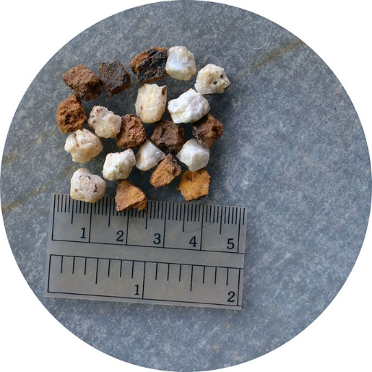  Фракция 8+ | 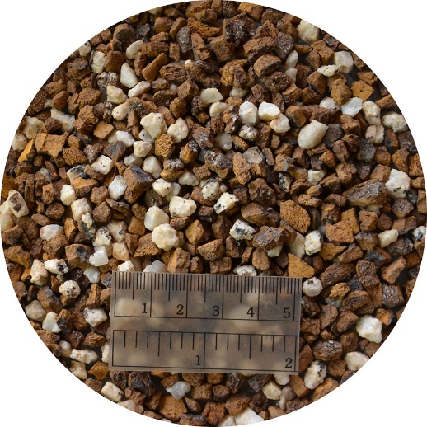  Фракция 5-8
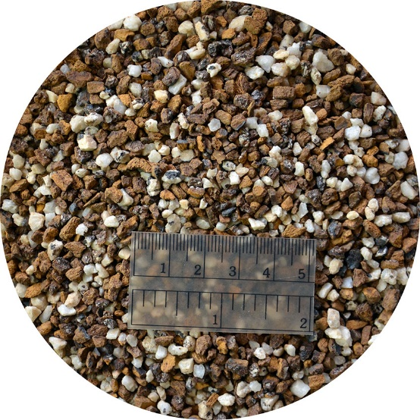  Фракция 3-5 | 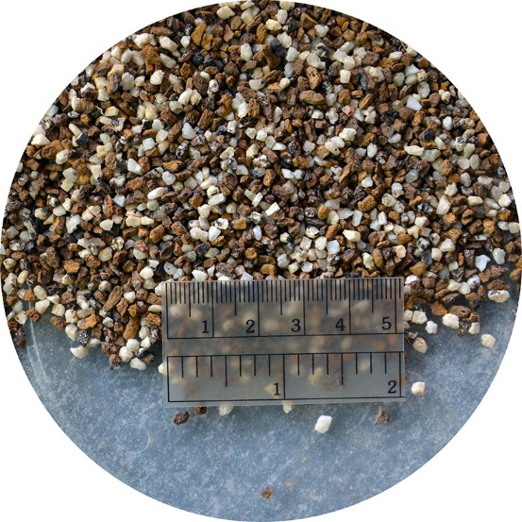  Фракция 2,5-3
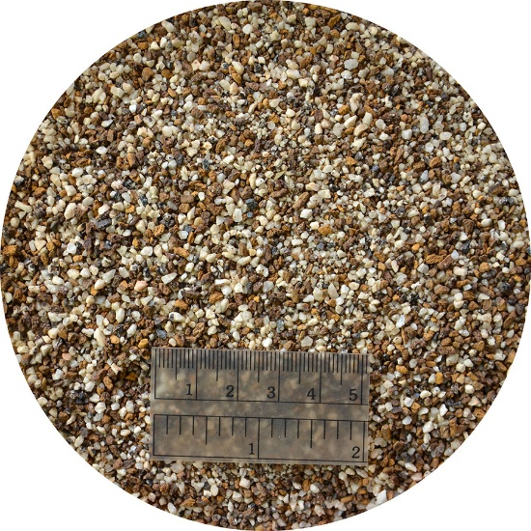  Фракция 0,63-2,5 | 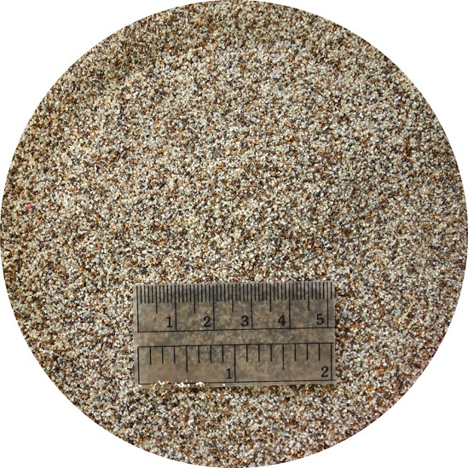  Фракция 0,16-0,63
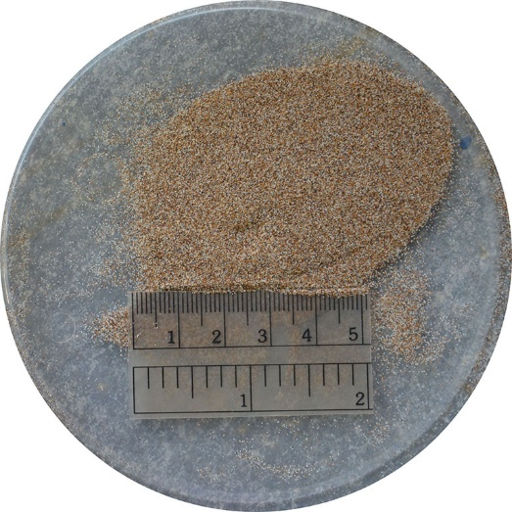  Фракция 0,125-0,16 | 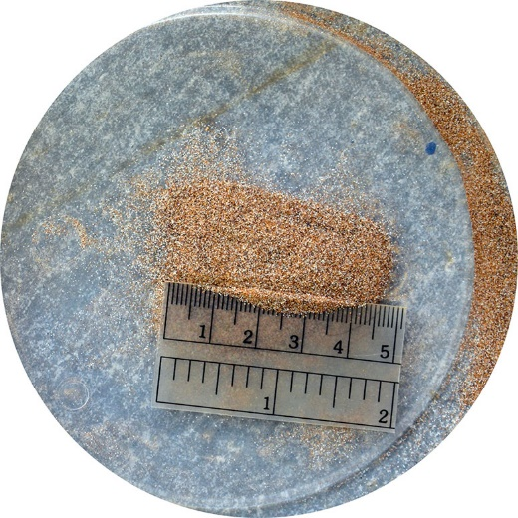  Фракция 0,125-

Рис.19. Результаты рассева отмытой породы исходного образца №5

- Дополнительная информация по результатам экспериментов.
Во время проведения эксперимента из-под геотекстиля бралась проба сливной воды со взвешенными частицами, прошедшими через геотекстиль.
Замеры показали, что время выпадения в осадок не превышает 10 минут. Дальнейшая выдержка образца не увеличивает слой отстоявшихся частиц. (рис.20.).

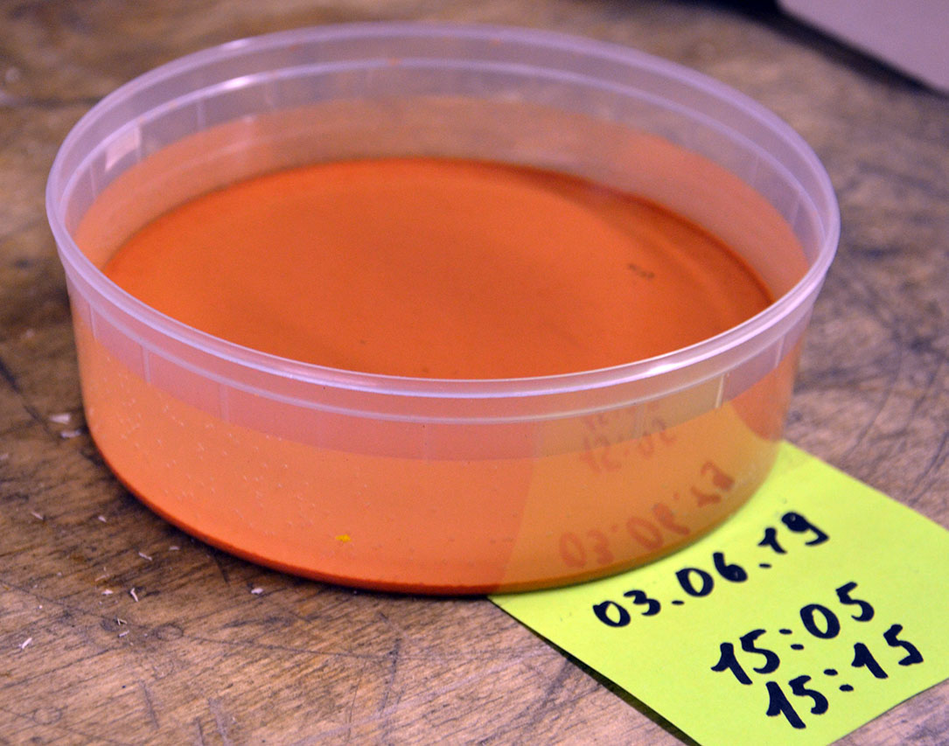
Рис. 20. Выпадение глинистых частиц из рабочей жидкости в осадок.

После прохождения геотекстильного фильтра пульпа оседала в специальной емкости. На рис.21 показан осадок, который получился после проведения всех опытов. На рис.21 хорошо заметны слои разного цвета, которые соответствуют цветам разных исходных образцов.
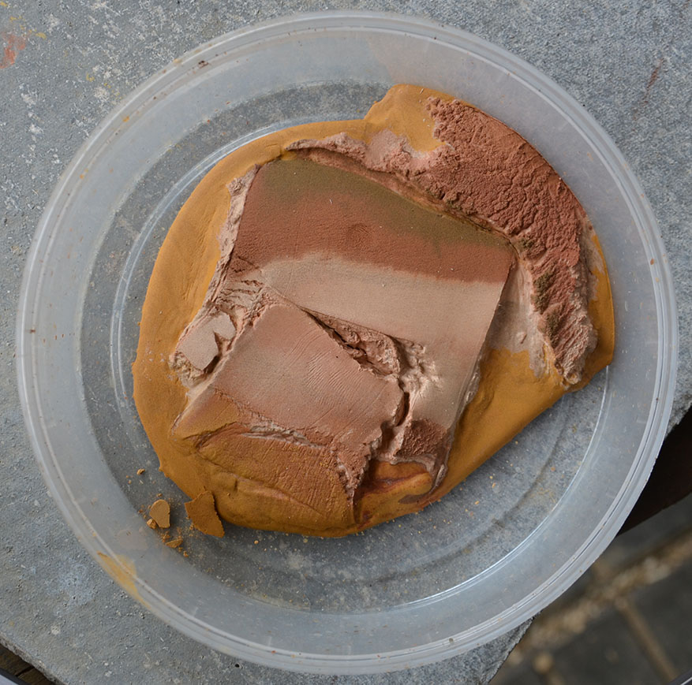

Рис.21. Слои осадка от разных исходных образцов.

Выводы:
1.Электрогидравлическая технология позволяет добиться очень высокой степени отмыва золотосодержащей породы от глины.
2.Полученная из породы отмытая твердая фракция одновременно додрабливалась при отмыве. Степень додрабливания не определена из-за недостатка исходного материала.
3.Глинитые частицы в отмытой породе отсутствует почти полностью.
4.Фракционный состав получаемого материала и степень его отмыва регулируются подбором режимов и применением нужных классификационных решеток. Оптимизация режимов работы установки требует проведения дополнительных экспериментов и достаточного количества исходных материалов.
5.Время выпадения в осадок глинистых частиц не превышает 10 минут.
6.Эксперимент показал, что по электросчетчику затраты энергии составят на один образец от 0.11 до 0.19 кВтч.
7.Для уточнения данных по энергозатратам необходимо провести серию экспериментов на установке с отработанной конструкцией и с оптимальными режимами работы.

